Министерство науки и высшего образования Российской Федерации
Санкт-Петербургский Политехнический Университет Петра Великого
—
«Институт Компьютерных наук и кибербезопасности»
Высшая школа кибербезопасности

ЛАБОРАТОРНАЯ РАБОТА № 5

«Охранный датчик движения на основе применения доплеровского эффекта»

по дисциплине «Техническая защита информации»

Выполнил студент гр.
5131001/20003: Черникова В.М.
<подпись>

Преподаватель
Доцент: Супрун А.Ф.
<подпись>

Санкт-Петербург
2025

- Цель работы
Изучить принцип определения движущегося объекта с использованием эффекта Доплера. Уметь составлять функциональные схемы охранных систем, использующих эффект Доплера для определения движущегося нарушителя.
- Ход работы
Первым делом была собрана схема датчика движения.
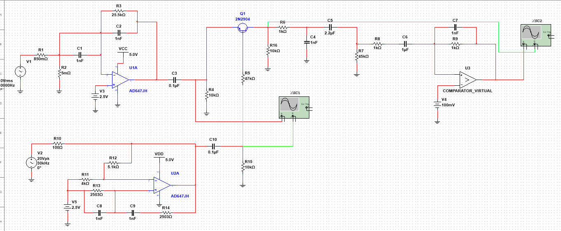
Рисунок 1 - Схема датчика движения
После построения схемы был проведен эксперимент по определению результата работы датчика в зависимости от принимаемой частоты и скорости объекта.
Скорость объекта вычислялась по данной формуле:
$$V_{r}=\frac{f_{d}V_{0}}{2f_{г}}$$
Таблица 1 - Результаты работы датчика движения
 | Приближение |  |  |  |  | Удаление
Частота приема | 30005 Гц | 30001 Гц | 30002 Гц | 30003 Гц | 30004 Гц | 29999 Гц | 29998 Гц | 29997 Гц | 29996 Гц | 29995 Гц
Скорость объекта | 0,1 км/ч | 0,02 км/ч | 0,04 км/ч | 0,06 км/ч | 0,08 км/ч | 0,02 км/ч | 0,04 км/ч | 0,06 км/ч | 0,08 км/ч | 0,1 км/ч
Результат  срабатывания | 5 В | 0 В | 0 В | 5 В | 5 В | 0 В | 0 В | 5 В | 5 В | 5 В
Из результатов эксперимента можно вывести, что датчик обладает накопительным эффектом. Даже если у объекта очень низкая скорость, то при продолжительном ее фиксировании, датчик сработает.
- Ответы на вопросы
- К недостаткам следует отнести следующее:
- многие домашние животные слышат ультразвуковые частоты, на которых работает датчик движения, что зачастую вызывает у них сильный дискомфорт;
- относительно невысокая дальность действия; - срабатывает только на достаточно резкие перемещения, если двигаться совсем плавно – возможно обмануть ультразвуковой датчик движения. (Для исключения ложных срабатываний, осуществляется накопление за короткий промежуток времени. И только после устойчивых срабатываний происходит выдача сигнала тревоги).
- Для формирования ультразвуковой волны, с генератора подается напряжение требуемой частоты. Напряжение подается на электрические пластины, между которыми находится пьезоэлемент. В результате происходит сокращение пьезоэлемента в объеме в соответствие с частотой генератора, формируется звуковая волна.
- На пьезоприемник действует механическая сила (например, его сжимают, ударяют по нему, или на него давит звуковая волна). Пьезоэлемент внутри приемника слегка деформируется (сжимается или растягивается). В результате прямого пьезоэффекта на электродах пьезоэлемента появляются равные по величине, но противоположные по знаку электрические заряды. Между электродами возникает разность потенциалов (напряжение). Это напряжение через выводы подается на измерительную цепь (например, осциллограф или усилитель). Характеристики полученного электрического сигнала (амплитуда, частота, форма) напрямую связаны с характеристиками механического воздействия (сила, частота вибрации, форма ударной волны).
- Передатчик генерирует ультразвуковые колебания на частоте fг. Приемник улавливает отраженный сигнал с доплеровской добавкой f2.= fг ± fд . Типовая диаграмма обнаружения приведена на рис.2. Следует иметь в виду, что если объект движется не в направлении фазового центра антенны, то его скорость следует раскладывать на вектора и определять частоту Доплера по величине вектора скорости, направленно го к фазовому центру. Таким образом, излучаемые волны встречают препятствия и отражаются как от неподвижных так и подвижных предметов. Интенсивность и частота принятых приемником сигналов определяются мощностью и частотой излучения, расстоянием до предметов (объектов), их отражающей способностью и т.д.. В результате работы такого излучателя в помещении создается диффузное частотное поле, заполняющее практически весь объем помещения. Вся совокупность сигналов поступает на вход приемника и усиливается в определенной полосе частот, зависящей от ожидаемой частоты принимаемого сигнала. Для экономии энергии, такие датчики чаще всего работают в импульсном (прерывистом) режиме. После прохождения приемника отраженного сигнала и его усиления следует произвести сравнение частот излученного и принятого сигналов. Если частоты сравниваемых сигналов будут равны, то принимается решение, что движения предметов в исследуемом объеме нет, в противном случае принимается решение на формирование сигнала тревоги.
- Компаратор — это электронная схема, которая сравнивает два входных напряжения и выдает на выходе цифровой сигнал (логический 0 или логическая 1), показывающий, какое из напряжений больше. Если напряжение на неинвертирующем входе больше, чем на инвертирующем входе, выход компаратора переходит в состояние логической единицы (высокий уровень, близкий к напряжению питания). Если напряжение на инвертирующем входе больше, чем на неинвертирующем входе, выход переходит в состояние логического нуля (низкий уровень, близкий к "земле").
- Шаговый двигатель — это исполнительный элемент, который преобразует электрические импульсы в дискретные механические перемещения. Его ротор не вращается непрерывно, а поворачивается на строго заданный угол (шаг) с каждым импульсом тока, подаваемым на обмотки статора. Это позволяет точно управлять положением вала без обратной связи, задавая количество импульсов для угла поворота и их частоту для скорости.
4 Выводы
В ходе работы были изучены принципы определения движущегося объекта с использованием эффекта Доплера. Была составлена функциональная схема охранной системы, использующей эффект Доплера для определения движущегося нарушителя.
емы умножителя частоты.

